*APA = Activité Physique Adaptée | Matin | Après midi
Lundi  03 Juillet | BIBLIOTHEQUE  Jeux de société mis à disposition | 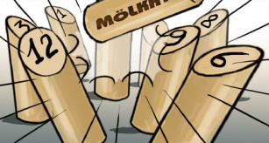  CHAPELLE  15h : Mölkky
Mardi  04 Juillet | Coiffeuse  Balade dans Bonnay  (Inscription auprès de Betty et Julie) | EN CHAMBRE  Séance ind.d’APA* avec Julie
Mercredi 05 Juillet | EN CHAMBRE  Séance ind.d’APA* avec Julie | 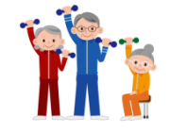  BIBLIOTHEQUE  11h : Renforcement musculaire assis
Jeudi  06 Juillet | Coiffeuse  EN CHAMBRE  Séance ind.d’APA* avec Julie | BIBLIOTHEQUE  Jeux de société mis à disposition
Vendredi 07 Juillet | BIBLIOTHEQUE  Jeux de société mis à disposition

